# ANALISIS DAN PERANCANGAN WEB BRODO

Laporan ini dibuat untuk memenuhi tugas besar

Mata kuliah pemrograman web



Disusun oleh:

1. Ari Wilyan Ramadhelza 1301164708
2. Tita Nurul Nuklianggraita 1301164656
3. Alzira Paramitha 1301162750

**S1 INFORMATIKA**

**FAKULTAS INFORMATIKA**

**UNIVERSITAS TELKOM**

**BANDUNG**

**2019**

# DAFTAR ISI

ANALISIS DAN PERANCANGAN WEB BRODO 1

DAFTAR ISI i

DAFTAR GAMBAR ii

DAFTAR TABEL iii

BAB I Pendahuluan 1

1.1 Tentang Web 1

1.2 Batasan Pengerjaan 1

1.3 Deskripsi Pekerjaan 2

BAB II Analisis dan Perancangan 3

2.1. Proses Bisnis 3

2.2. Perancangan *Entity Relationship Diagram* 4

2.3. *Usecase Diagram* dan *Usecase Scenario* 5

2.3.1. *Usecase Diagram* 5

2.3.2. *Usecase Scenario* 5

BAB III Hasil Implementasi 12

# DAFTAR GAMBAR

Gambar 1 Halaman utama 1 12

Gambar 2 Halaman utama 2 12

Gambar 3 Halaman utama 3 13

Gambar 4 Halaman Dropdown Koleksi 13

Gambar 5Halaman Dropdown Kategori 14

Gambar 6 Halaman Dropdown Login 15

Gambar 7 Halaman Login 15

Gambar 8 Halaman Register 16

Gambar 9 Halaman Dropdown Profile 17

Gambar 10 Halaman Sneakers 17

Gambar 11 Alert Email sudah terpakai 18

Gambar 12 halaman login admin 18

Gambar 13 home admin 19

Gambar 14daftar admin 19

Gambar 15daftar produk 20

Gambar 16tambah admin 20

Gambar 17tambah produk 21

Gambar 18ubah produk 21

Gambar 19ubah admin 22

Gambar 20hapus admin 22

Gambar 21hapus produk 23

Gambar 22. setelah pilih item 23

Gambar 23halaman cart 24

Gambar 24halaman pemesanan 24

# DAFTAR TABEL

Tabel 1. deskripsi jobdesk 2

Tabel 2. usecase scenario daftar 6

Tabel 3. usecase scenario login 6

Tabel 4. usecase scenario lihat barang 7

Tabel 5.usecase scenario update barang 7

Tabel 6. usecase scenario hapus barang 8

Tabel 7. usecase scenario hapus barang admin 8

Tabel 8.usecase scenario edit pilihan barang 9

Tabel 9.usecase scenario pilih barang 10

Tabel 10. usecase scenario masukkan keranjang 10

Tabel 11.usecase scenario pembayaran 11

# BAB I Pendahuluan

## Tentang Web

Kami mengambil website bernama “Brodo”. Brodo ini adalah website yang terkenal dengan jual – beli sepatunya, tetapi juga banyak kategori lain. Brodo ini terjadi karena cerita dua insinyur yang membuat bisnis dari masalah pribadi tentang sepatu. Karena, website brodo terkenal akan sepatunya, jadi kami membuat satu alur proses bisnis yang memilih kategori nya sepatu.

Alasan kami memilih website Brodo adalah karena tertarik dengan tampilan websitenya dan mendapatkan rekomendasi dari referensi daftar website saat kami mencarinya.

## Batasan Pengerjaan

1. Halaman apa saja yang dibangun

* Halaman Utama
* Halaman Login
* Halaman Register
* Halaman Item berdasarkan kategori
* Halaman saat sudah pilih item
* Halaman cart
* Halaman data pemesanan, metode pembayaran, dan total pembayaran
* Halaman invoice kode pembayarannya
* Home admin
* Halaman daftar admin
* Tambah admin
* Edit admin
* Halaman item admin
* Tambah item
* Edit item

1. Halaman apa yang dijadikan sistem CRUD

* Halaman Login
* Halaman Register
* Halaman daftar admin
* Halaman tambah admin
* Halaman edit admin
* Halaman daftar daftar item
* Halaman tambah item
* Halaman edit item

## Deskripsi Pekerjaan

Tabel 1. deskripsi jobdesk

|  |  |  |  |
| --- | --- | --- | --- |
| No | Nama | NIM | Deskripsi Pekerjaan |
| 1. | Ari Wilyan Ramadhelza | 1301164708 | Controller(Admin, Produk), Model(Admin_model, Item_model), View(header_Admin, footer_admin, halaman_admin, home_admin, tambah_produk, ubah_produk, login_admin, tambah_admin, ubah_admin) |
| 2. | Tita Nurul Nuklianggraita | 1301164656 | Database, Controller(Login, User), Model(Item_model, Kategori_model, Sub_kategori_model, User_model), View(header, footer, halaman_kategori, halaman_login, halaman_register, halaman_utama) |
| 3. | Alzira Paramitha | 1301162750 | View setelah pilih item, view cart, view pemesanan |

# BAB II Analisis dan Perancangan

## 2.1. Proses Bisnis

Dalam Brodo terdapat lima entitas yang terlibat di dalam proses bisnisnya, yaitu admin, user, kategori, sub kategori, dan item. Admin berfungsi untuk menambah, mengubah, dan menghapus admin, dan item. User dapat melihat data-data dari tiap entitas selain entitas admin.

Entitas-entitas di dalam proses bisnis Brodo ini juga saling berelasi. Entitas kategori dapat memiliki banyak sub kategori, begitu juga dengan entitas sub kategori dapat memiliki beberapa item.

Alur bisnis nya adalah ketika dihalaman awal registrasi dulu untuk memiliki akun atau jika sudah memiliki akun langsung login saja. Lalu setelah login langsung masuk ke halaman utama. Setelah itu melihat kategori dan memilih item sneakers. Saat sudah dihalaman item, pilih salah satu item nya lalu masuk kehalaman deskripsi tentang item tersebut, pilih ukuran, tambah keranjang dan alamatnya. Lalu saat sudah masuk cart terdapat item-item yang sudah dipilih, saat di cart dapat menghapus jika tidak jadi beli dan dapat memilih kembali jika masih ingin ada yang dibeli. Lalu setelah itu lanjut ke halaman data pengiriman, metode pembayaran dan total pembayarannya. Lalu keluar invoice kode pembayarannya.

## 2.2. Perancangan *Entity Relationship Diagram*

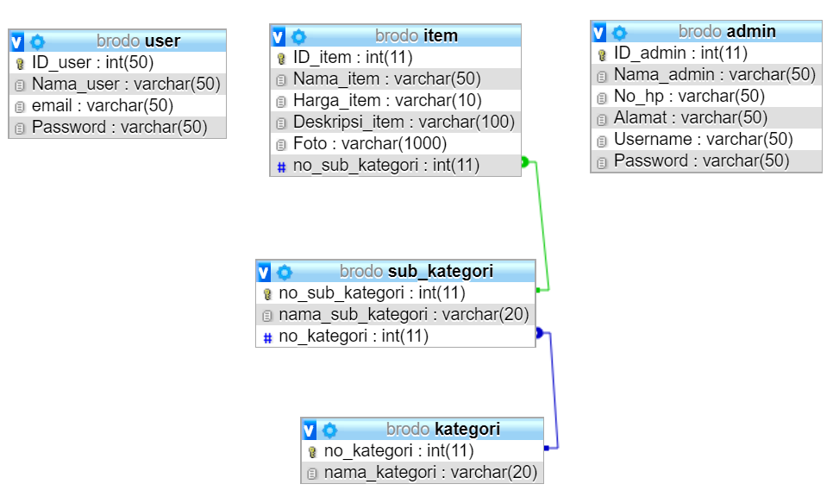

## 2.3. *Usecase Diagram* dan *Usecase Scenario*

### 2.3.1. *Usecase Diagram*

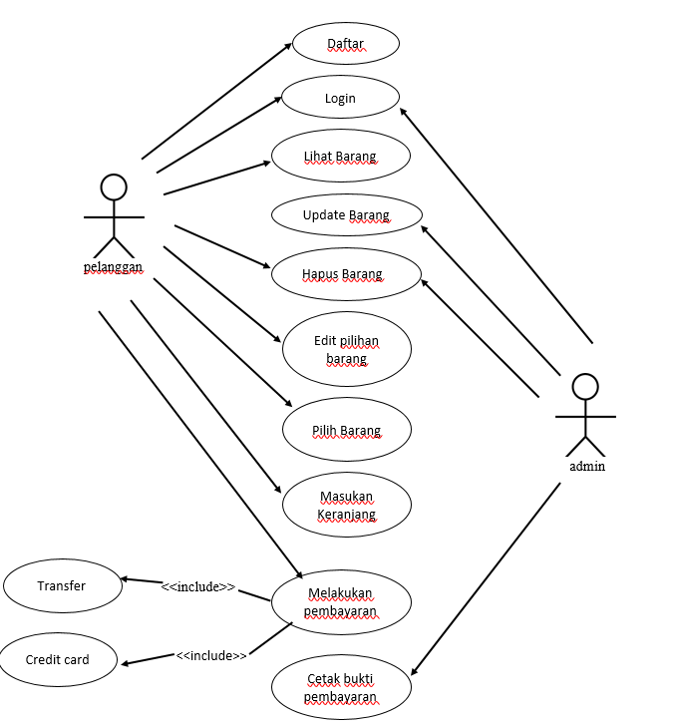

### 2.3.2. *Usecase Scenario*

Usecase : Daftar

Nama : Daftar

Actor : Pelanggan

Pre-condition : Pelanggan daftar sebelum membeli

Post-condition : Pelanggan telah mendaftar untuk membeli

Deskripsi : Pelanggan membuka website dari Bro.do memilih menu daftar, kemudian sistem online menampilkan form pendaftaran yang berisi data diri, alamat email, dan juga password. Pelanggan harus mengisi semua data tersebut, yang selanjutnya sistem online akan memproses dan menyimpan data tersebut.

Tabel 2. usecase scenario daftar

|  |  |
| --- | --- |
| Actor | System |
| 1. Pelanggan membuka website Bro.do |  |
|  | 1. Tampilan Home Bro.do |
| 1. Memilih Daftar |  |
|  | 1. System menampilkan form pendaftaran |
| 1. Pelanggan memasukan semua data yang di perlukan oleh system untuk di proses. |  |
|  | 1. Memproses dan menyimpan data pelanggan. |

Usecase : Login

Nama : Login

Actor : Pelanggan dan admin

Pre-condition : Actor ingin menggunakan program sebelum melakukan login

Post-condition : actor telah melakukan login dan berinteraksi dengan program

Deskripsi : actor melakukan login untuk dapat menggunakan program.

Tabel 3. usecase scenario login

|  |  |
| --- | --- |
| Actor | System |
| 1. Menginputkan username dan password |  |
| 1. Mengklik login |  |
|  |  |
|  | 1. Eksekusi validasi user dan password dengan yang tersimpan di dalam database. |
|  | 1. Jika tidak sesuai, tampil notif login gagal. |
|  | 1. Jika sesuai, tampilan notif login berhasil dan lanjut ke halaman website. |

Usecase : Lihat Barang

Nama : Lihat Barang

Actor : Pelanggan

Pre-condition : Pelanggan bisa memilih barang yang akan di pilih.

Post-condition : Setelah actor memilih produk actor bisa memilih produk yang di pilih.

Deskripsi : pada proses ini actor melihat produk yang di posting oleh admin di website.

Tabel 4. usecase scenario lihat barang

|  |  |
| --- | --- |
| Pelanggan | System |
| 1. Login |  |
|  | 1. Cek login |
|  | 1. Menmpilkan menu kategori |
| 1. Pilih kategori sepatu |  |
|  | 1. Menampilkan halaman barang |
| 1. Lihat barang |  |

Usecase : Update Barang

Nama : Update Barang

Actor : Admin

Pre-condition : Admin melakukan pengecekan barang di website.

Post-condition : Data dalam database berubah atau terupdate dengan yang baru.

Deskripsi : Admin melakukan pengubahan data barang yang telah tersimpah sebelumnya, dengan menambahkan barang/ update barang.

Tabel 5.usecase scenario update barang

|  |  |
| --- | --- |
| Admin | System |
| 1. Admin login |  |
|  | 1. Cek login valid atau tidak. |
|  | 1. Menampilkan Menu Utama |
|  | 1. Cari data untuk edit |
| 1. Update data |  |
|  | 1. Komparasi dan cek kesesuaian data. |

Usecase : Hapus Barang

Nama : Hapus Barang

Actor : Pelanggan dan Admin

Pre-condition : Pelanggan menghapus barang yang tidak jadi di beli, admin menghapus barang jika stok barang habis.

Post-condition : Barang yang di kerajang pelanggan terhapus. Barang di website terhapus.

Deskripsi : Pelanggan bisa menghapus barang belanjaan jika tidak jadi membeli, admin menghapus barang di website saat stok barang tidak tersedia.

Tabel 6. usecase scenario hapus barang

|  |  |
| --- | --- |
| Pelanggan | System |
| 1. Login |  |
|  | 1. Menamplkan halaman utama |
| 1. Memilih barang dan memasukan kekeranjang belanjaan |  |
|  | 1. Menampilkan halaman ditail order |
| 1. Menghapus barang yang tidak jadi di beli. |  |
|  | 1. Komparasi dan cek kesesuaian data |
|  | 1. Verifikasi penghapusan. |

Tabel 7. usecase scenario hapus barang admin

|  |  |
| --- | --- |
| Admin | System |
| 1. Login |  |
|  | 1. Menamplkan halaman utama |
| 1. Mencari dan memilih barang yang akan di hapus. |  |
|  | 1. Menampilkan halaman barang. |
| 1. Menghapus barang yang tidak tersedia |  |
|  | 1. Komparasi dan cek kesesuaian data |
|  | 1. Verifikasi penghapusan. |

Usecase : Edit Pilihan Barang

Nama : Edit Pilihan Barang

Actor : Pelanggan

Pre-condition : pelanggan meng-edit barang

Post-condition : Barang pelanggan telah terupdate

Deskripsi : pelanggan mengedit barang di detail item untuk mengubah ukuran barang.

Tabel 8.usecase scenario edit pilihan barang

|  |  |
| --- | --- |
| Pelanggan | System |
| 1. Login |  |
|  | 1. Cek login |
| 1. Pilih barang |  |
| 1. Memasukan barang ke kerajang belanja |  |
|  | 1. Menampilkan halaman detail order |
| 1. Pelanggan mengedit ukuran barang. |  |
|  | 1. Komparasi dan cek kesesuaian data |

Usecase : Pilih Barang

Nama : Pilih Barang

Actor : Pelanggan

Pre-condition : Pelanggan melihat barang dan memilih barang.

Post-condition : pelanggan memilih barang dan mennetukan ukuran barang yang akan di beli.

Deskripsi : Pelanggan memilih barang dan menentukan ukuran barang lalu melanjukan masukan ke keranjang belanja.

Tabel 9.usecase scenario pilih barang

|  |  |
| --- | --- |
| Pelanggan | System |
| 1. Login |  |
|  | 1. Cek login |
| 1. Pilih kategori |  |
|  | 1. Menampilkan halaman barang |
| 1. Pilih Barang |  |
|  | 1. Komparasi dan cek kesesuaian data |

Usecase : Masukan Keranjang

Nama : Masukan Keranjang

Actor : Pelanggan

Pre-condition : Pelanggan ingin membeli barang

Post-condition : Pelanggan mengetahui total belanja dan meneruskan ke pembayaran.

Deskripsi : Pelanggan yang ingin membeli barang menyimpan barangnya di keranjang belanja untuk melanjutkan kepembayaran

Tabel 10. usecase scenario masukkan keranjang

|  |  |
| --- | --- |
| Pelanggan | System |
| 1. Pelanggan memilih kategori |  |
|  | 1. Menampilkan halaman kategori yang di pilih. |
| 1. Memilih barang dan ukuran barang yang akan di beli |  |
| 1. Memasukan barang kekeranjang belanja |  |
|  | 1. Menampilkan halaman detail item. |

Usecase : Pembayaran

Nama : Pelanggan

Actor : Pelanggan

Pre-condition : Pelanggan melihat barang yang ingin di beli dan memasukan keranjang belanja.

Post-condition : Setelah menentukan barang, pelanggan melakukan pembayaran

Deskripsi : Saat pelanggan menentukan barang yang akan dibeli dan telah memasukan keranjang belanja, pelanggan melanjutkan pembayaran di website.

Tabel 11.usecase scenario pembayaran

|  |  |
| --- | --- |
| Pelanggan | System |
| 1. Login |  |
|  | 1. Cek Login |
|  | 1. Menampilkan menu utama |
| 1. Memilih keranjang belanja |  |
|  | 1. Menampilkan detail order |
| 1. Melakukan transaksi |  |
|  | 1. Menampilkan metode pembayaran transfer/credit card |
| 1. Menentukan pembayaran |  |
|  | 1. Menampilkan total harga |
| 1. Melakukan pembayaran |  |
|  | 1. Menampilkan bukti pembayaran |

# BAB III Hasil Implementasi

1. Halaman Utama user dari header sampai footer

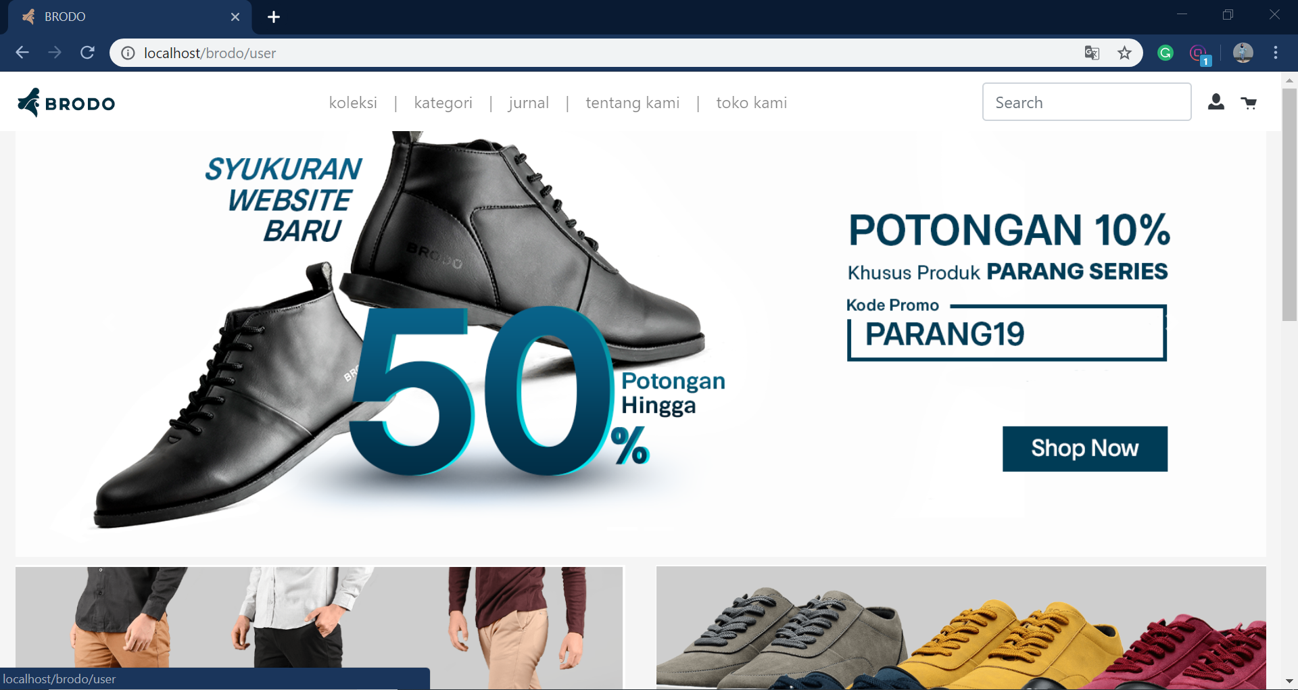

Gambar 1 Halaman utama 1

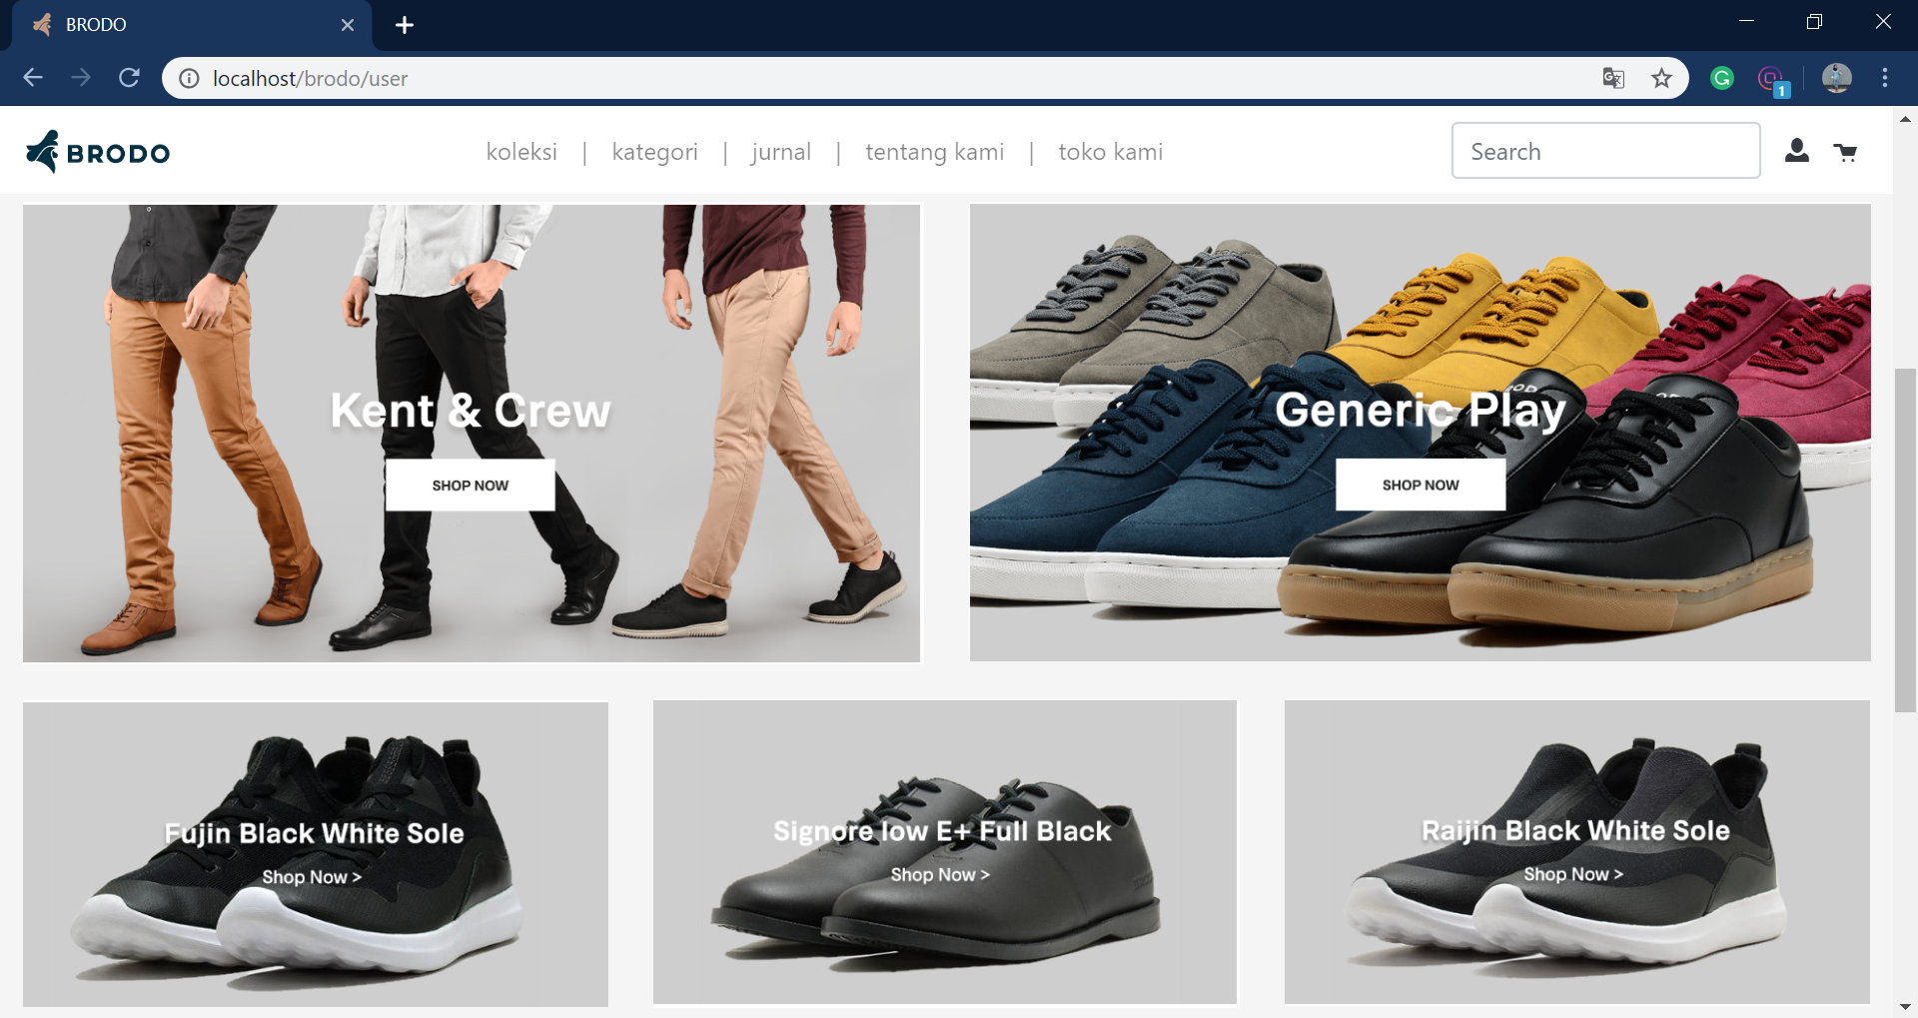

Gambar 2 Halaman utama 2

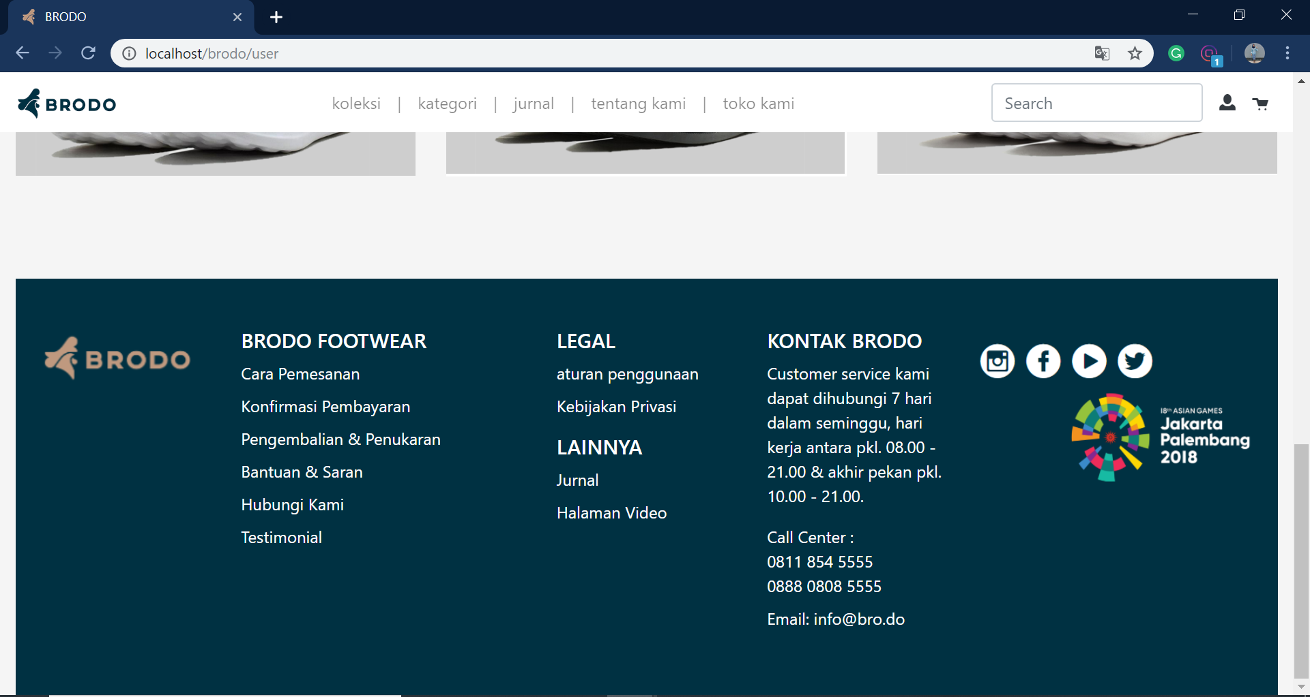

Gambar 3 Halaman utama 3

2. Dropdown Koleksi

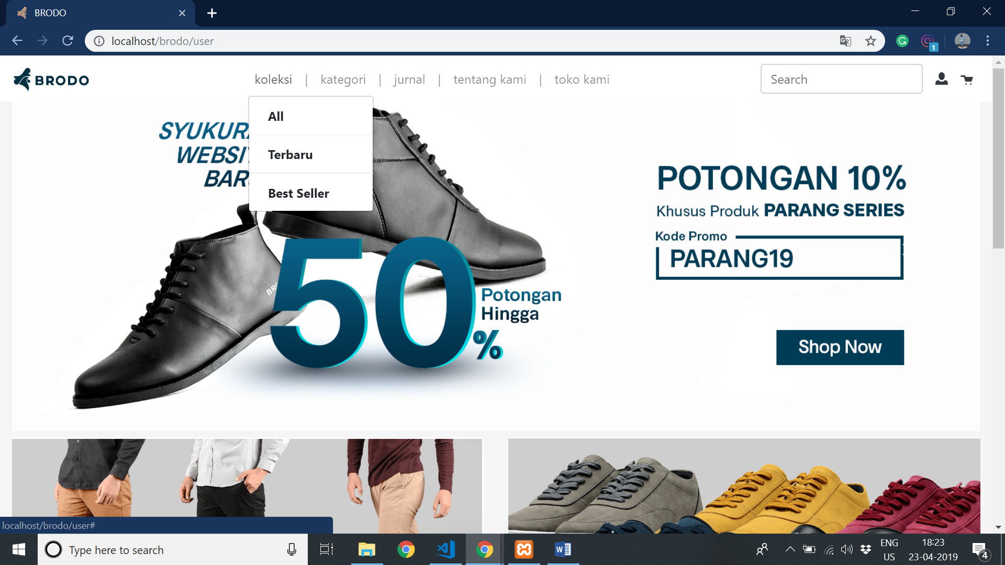

Gambar 4 Halaman Dropdown Koleksi

3. Dropdown Kategori dapat memilih semua sub kategori tersebut tetapi hanya 1 proses bisnis pada sneakers yang kami pilih

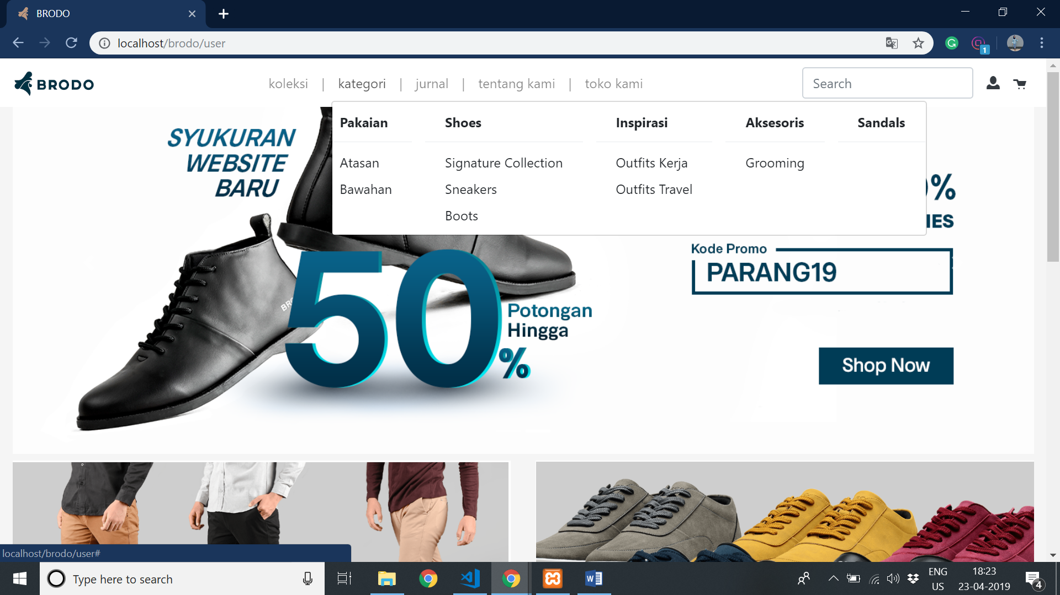

Gambar 5Halaman Dropdown Kategori

4. Dropdown login jika sudah mempunyai akun, jadi dapat login lewat halaman utama

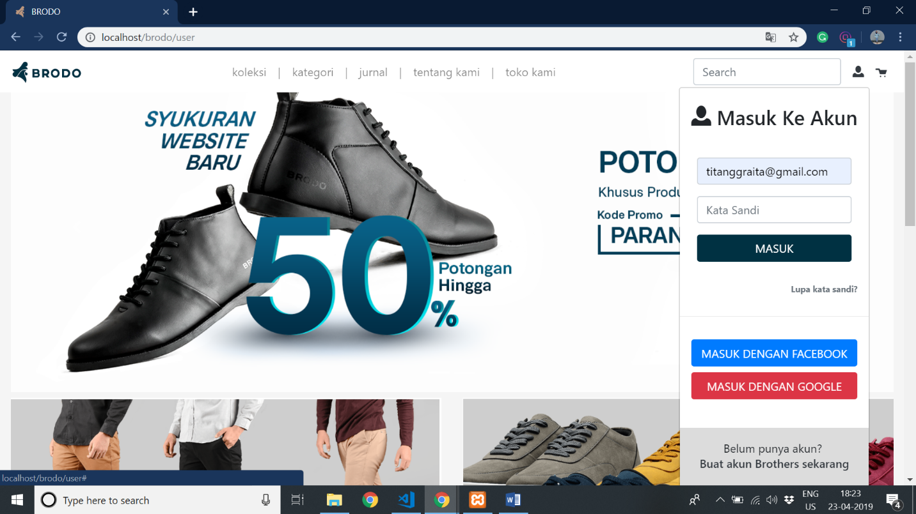

Gambar 6 Halaman Dropdown Login

5. Halaman login saat di klik buat akun pada dropdown login dihalaman utama

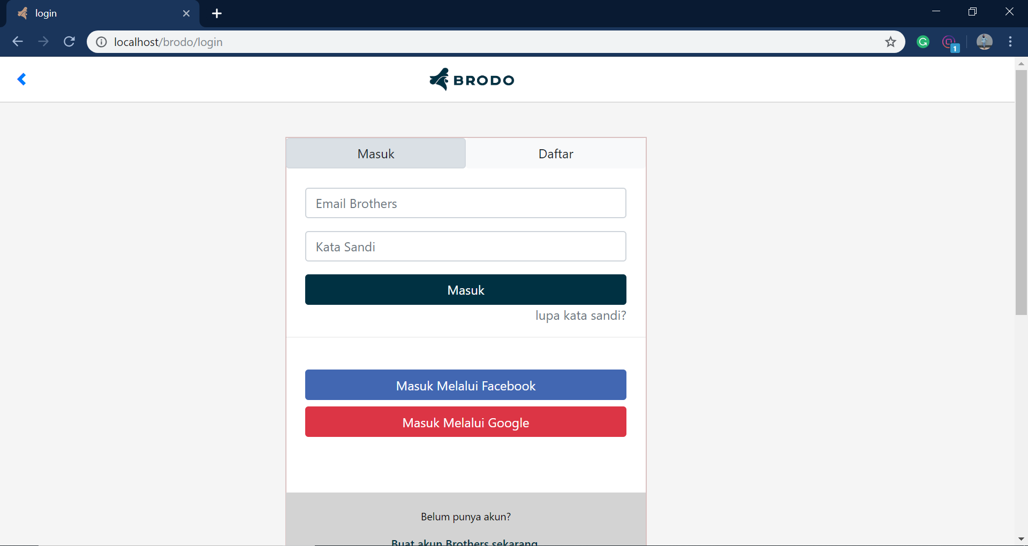

Gambar 7 Halaman Login

6. Halaman Register saat klik buat akun pada dropdown login halaman utama

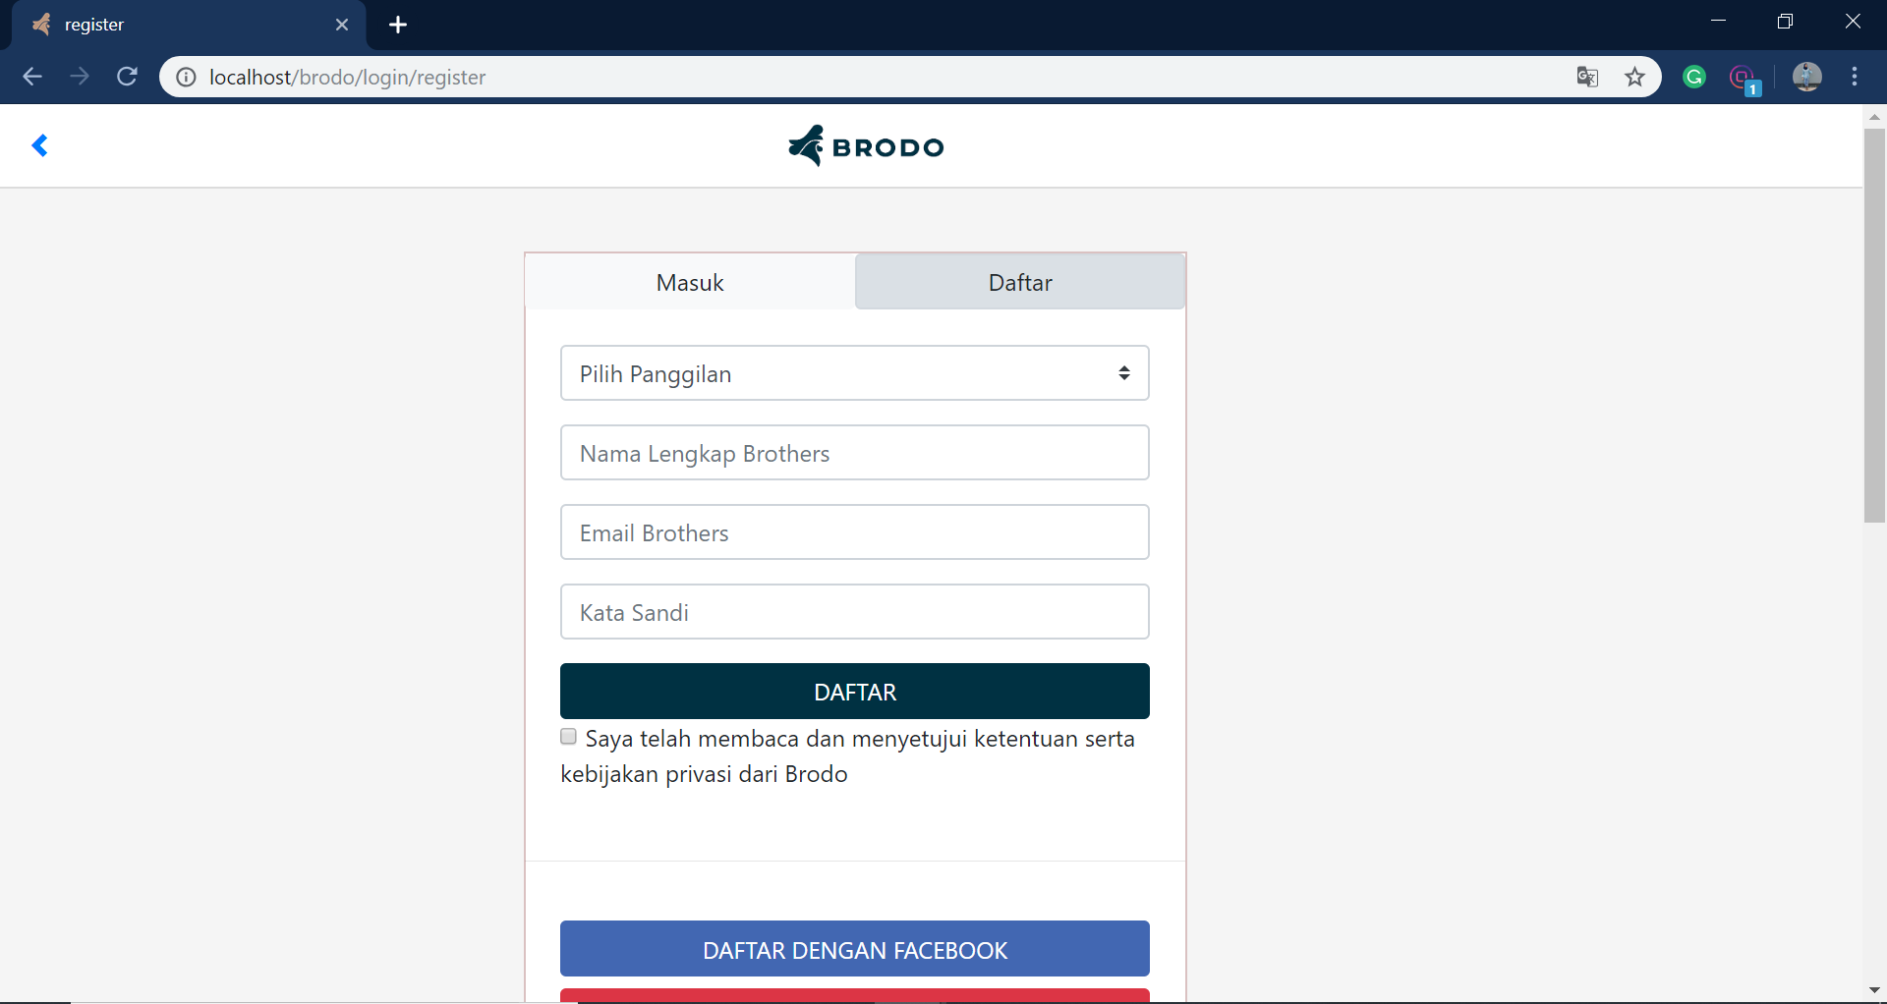

Gambar 8 Halaman Register

7. Dropdown profile setelah login dapat klik keluar untuk kembali kehalaman awal

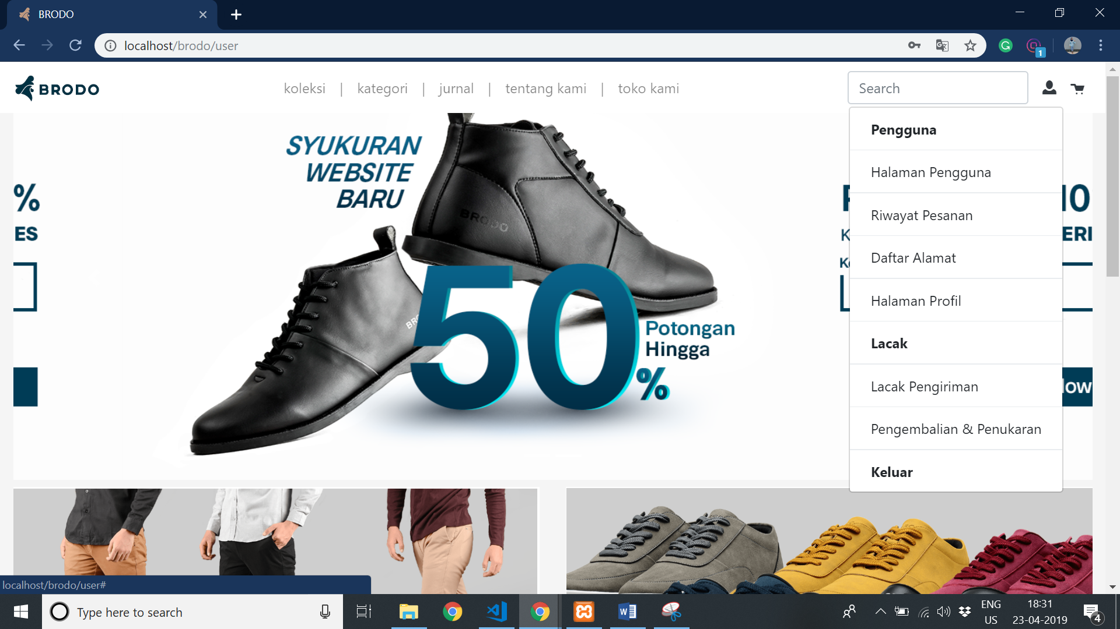

Gambar 9 Halaman Dropdown Profile

8. Halaman item saat pilih sub kategori sneakers

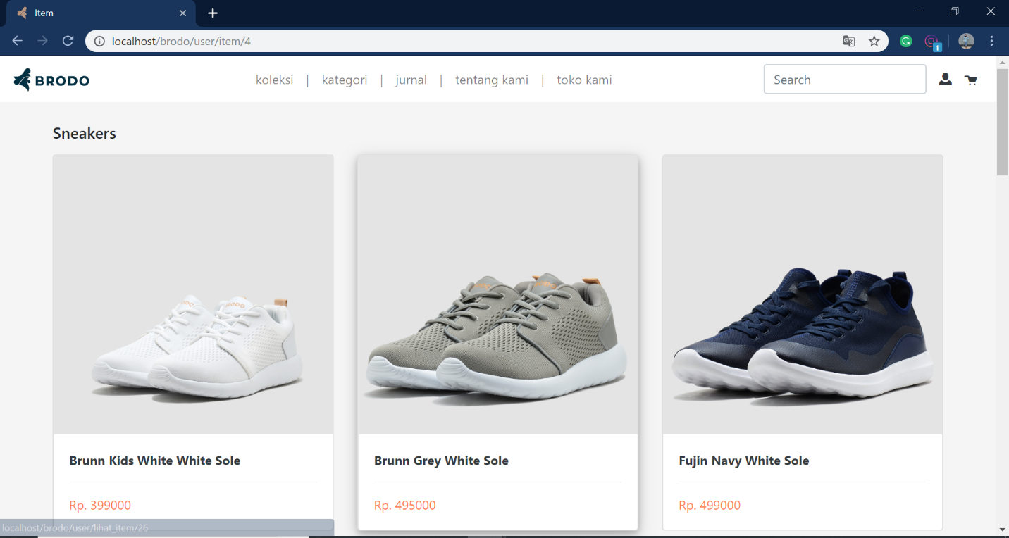

Gambar 10 Halaman Sneakers

9. Alert jika email saat registrasi sudah pernah terpakai

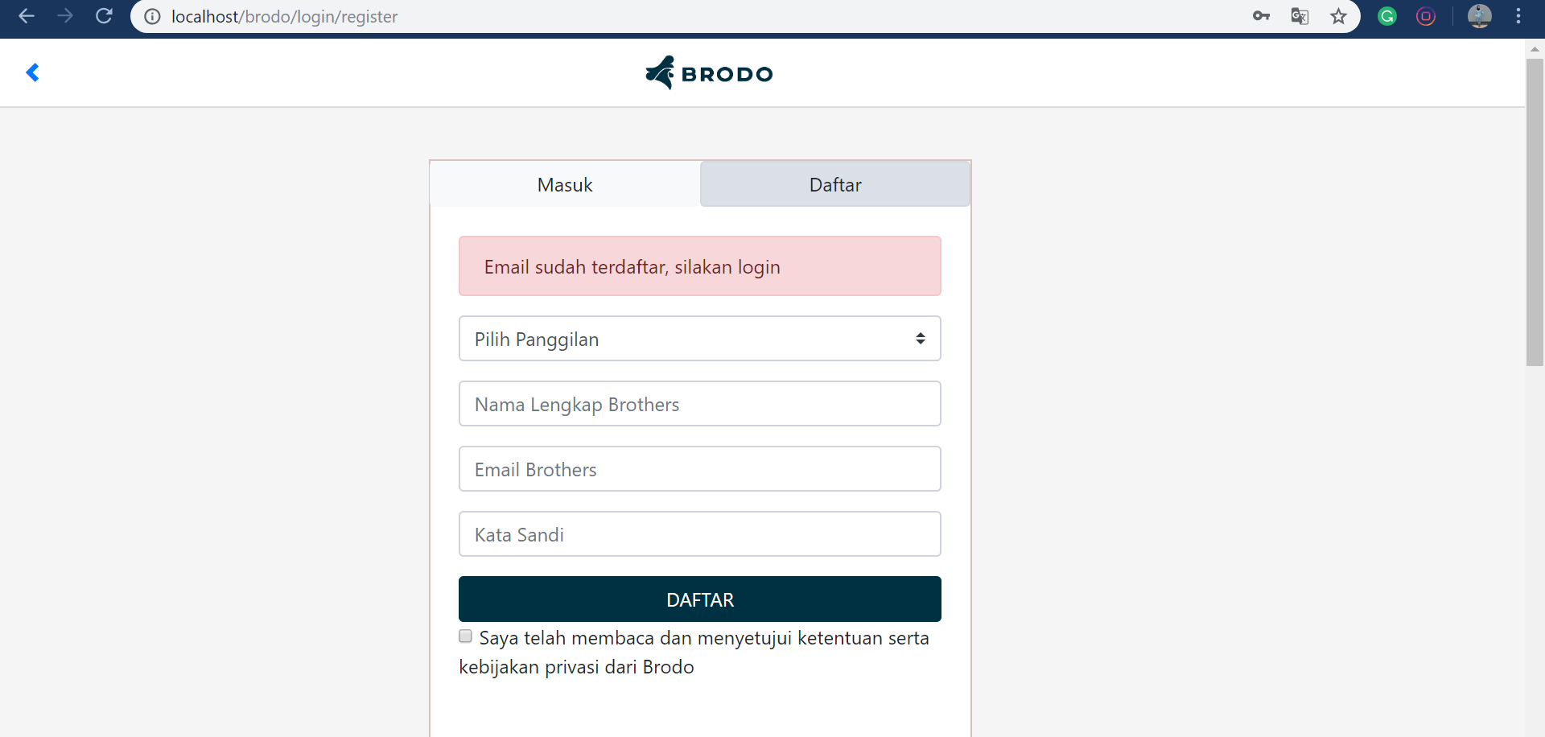

Gambar 11 Alert Email sudah terpakai

10. Halaman login admin

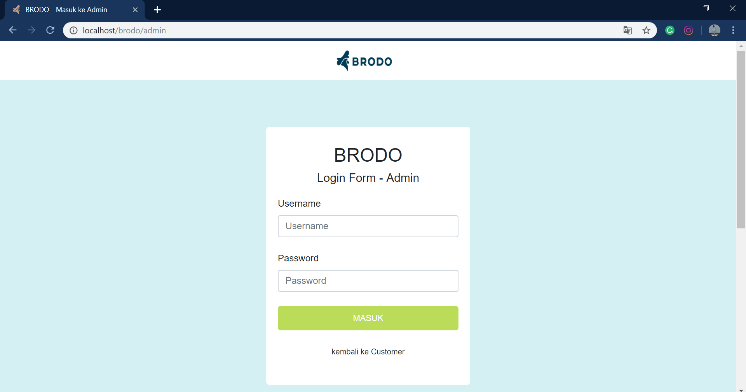

Gambar 12 halaman login admin

11. Home admin

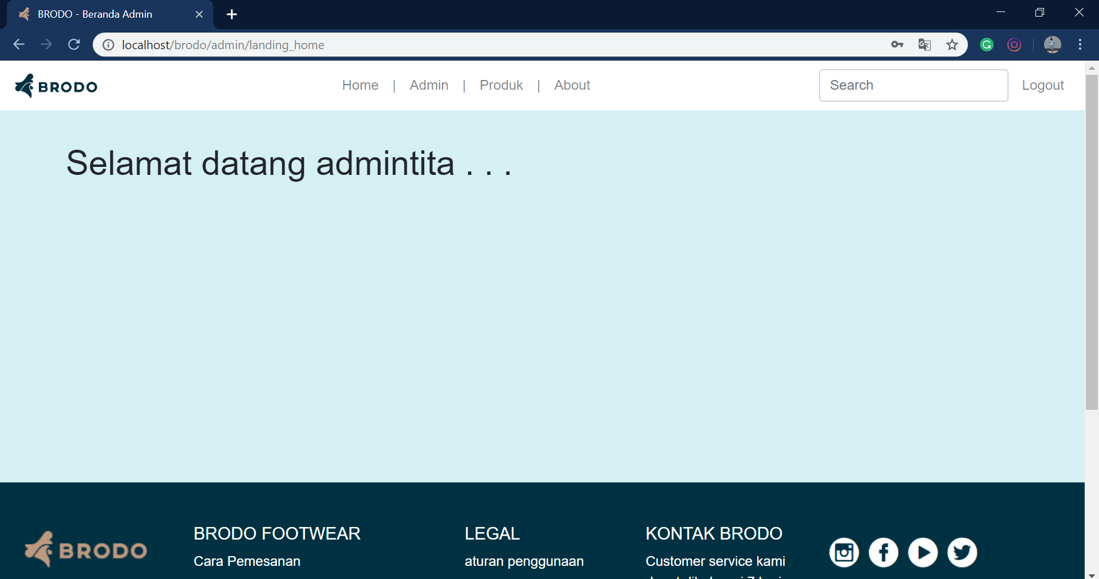

Gambar 13 home admin

12. daftar admin

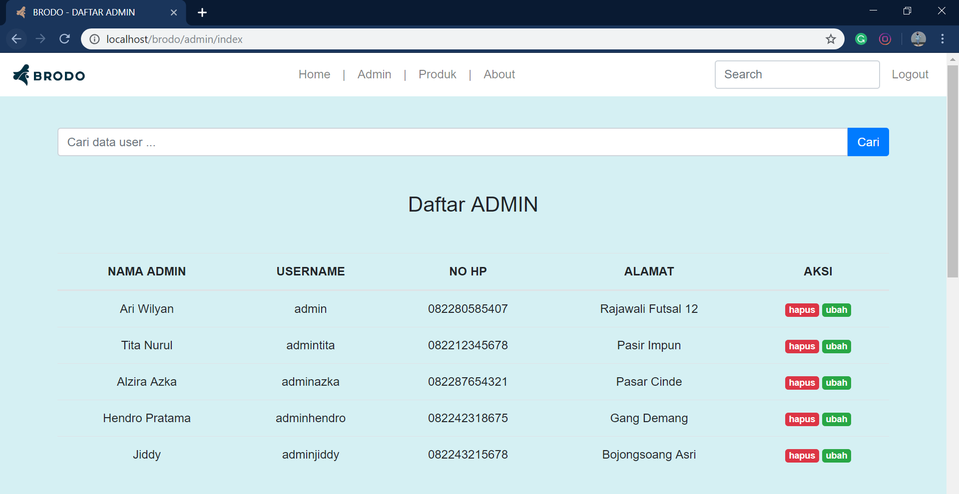

Gambar 14daftar admin

13. daftar produk

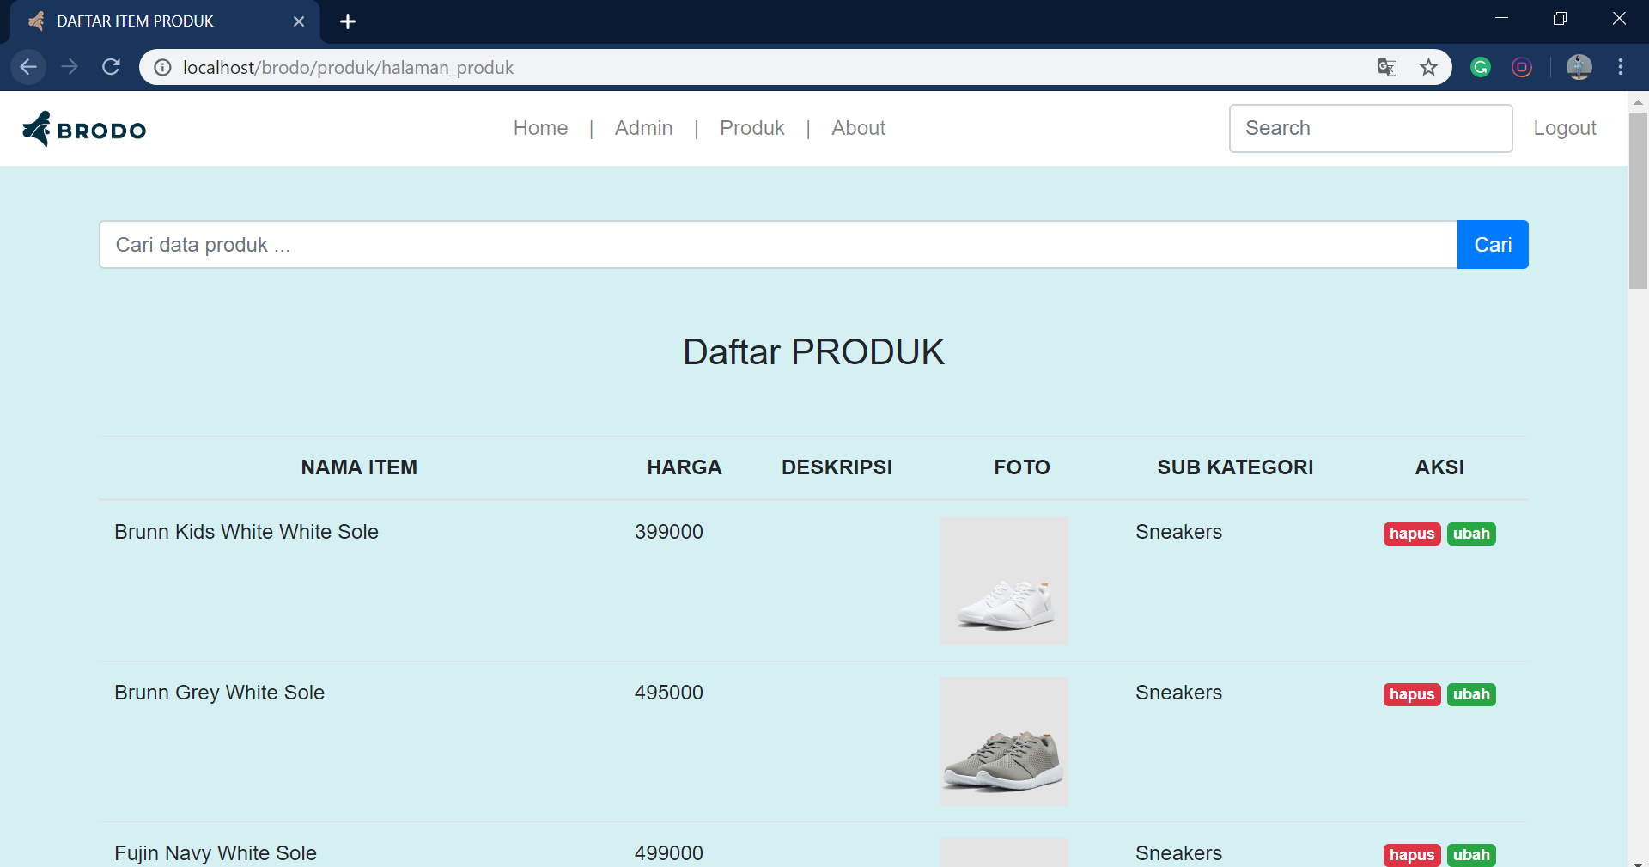

Gambar 15daftar produk

14. tambah admin

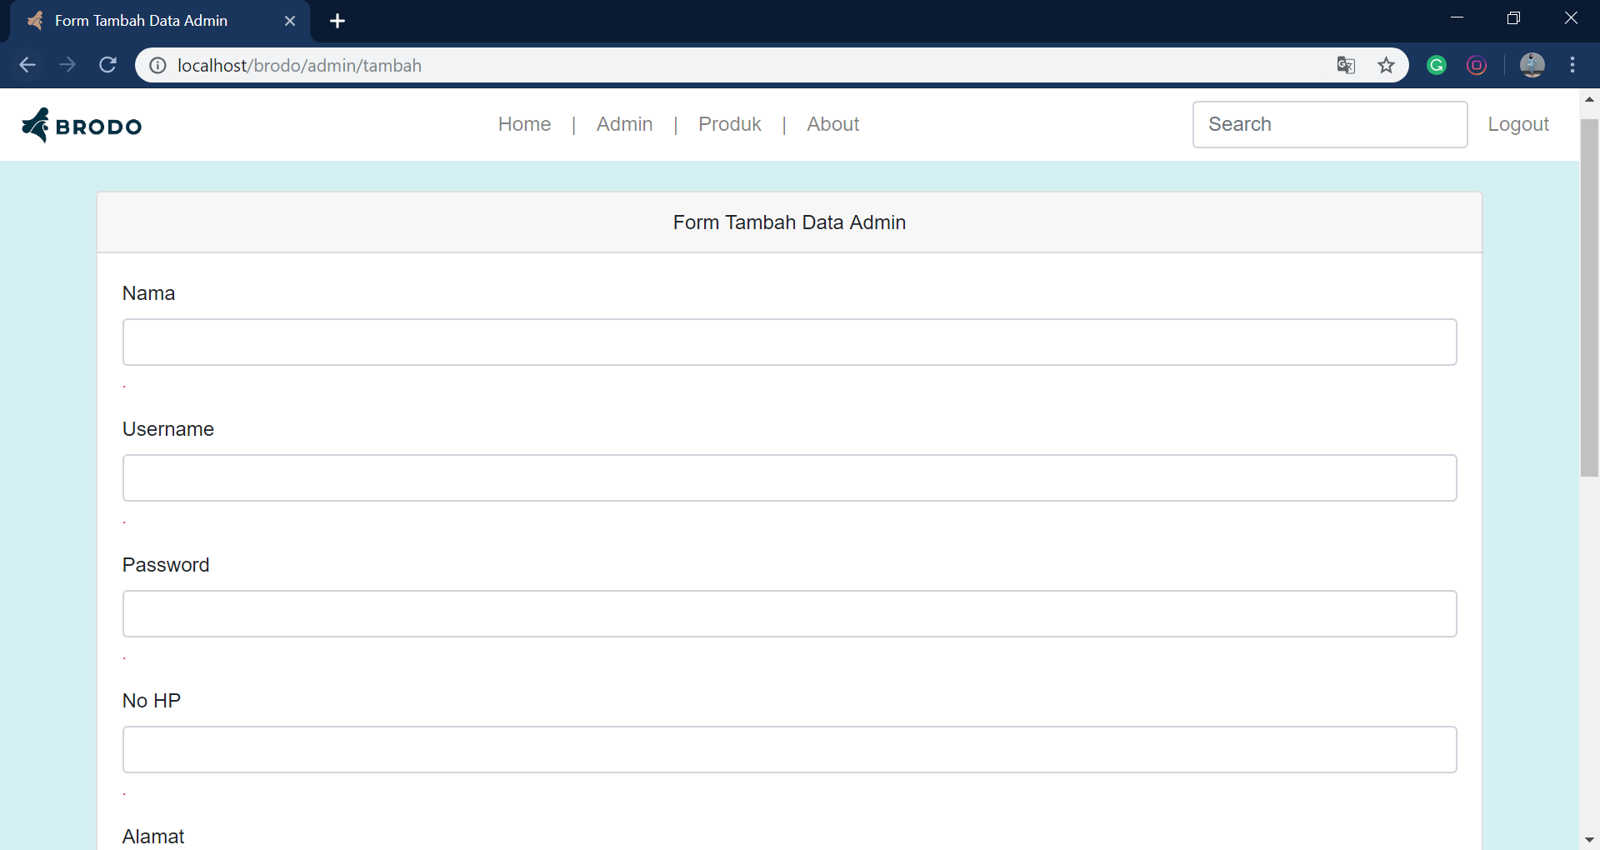

Gambar 16tambah admin

15. tambah produk

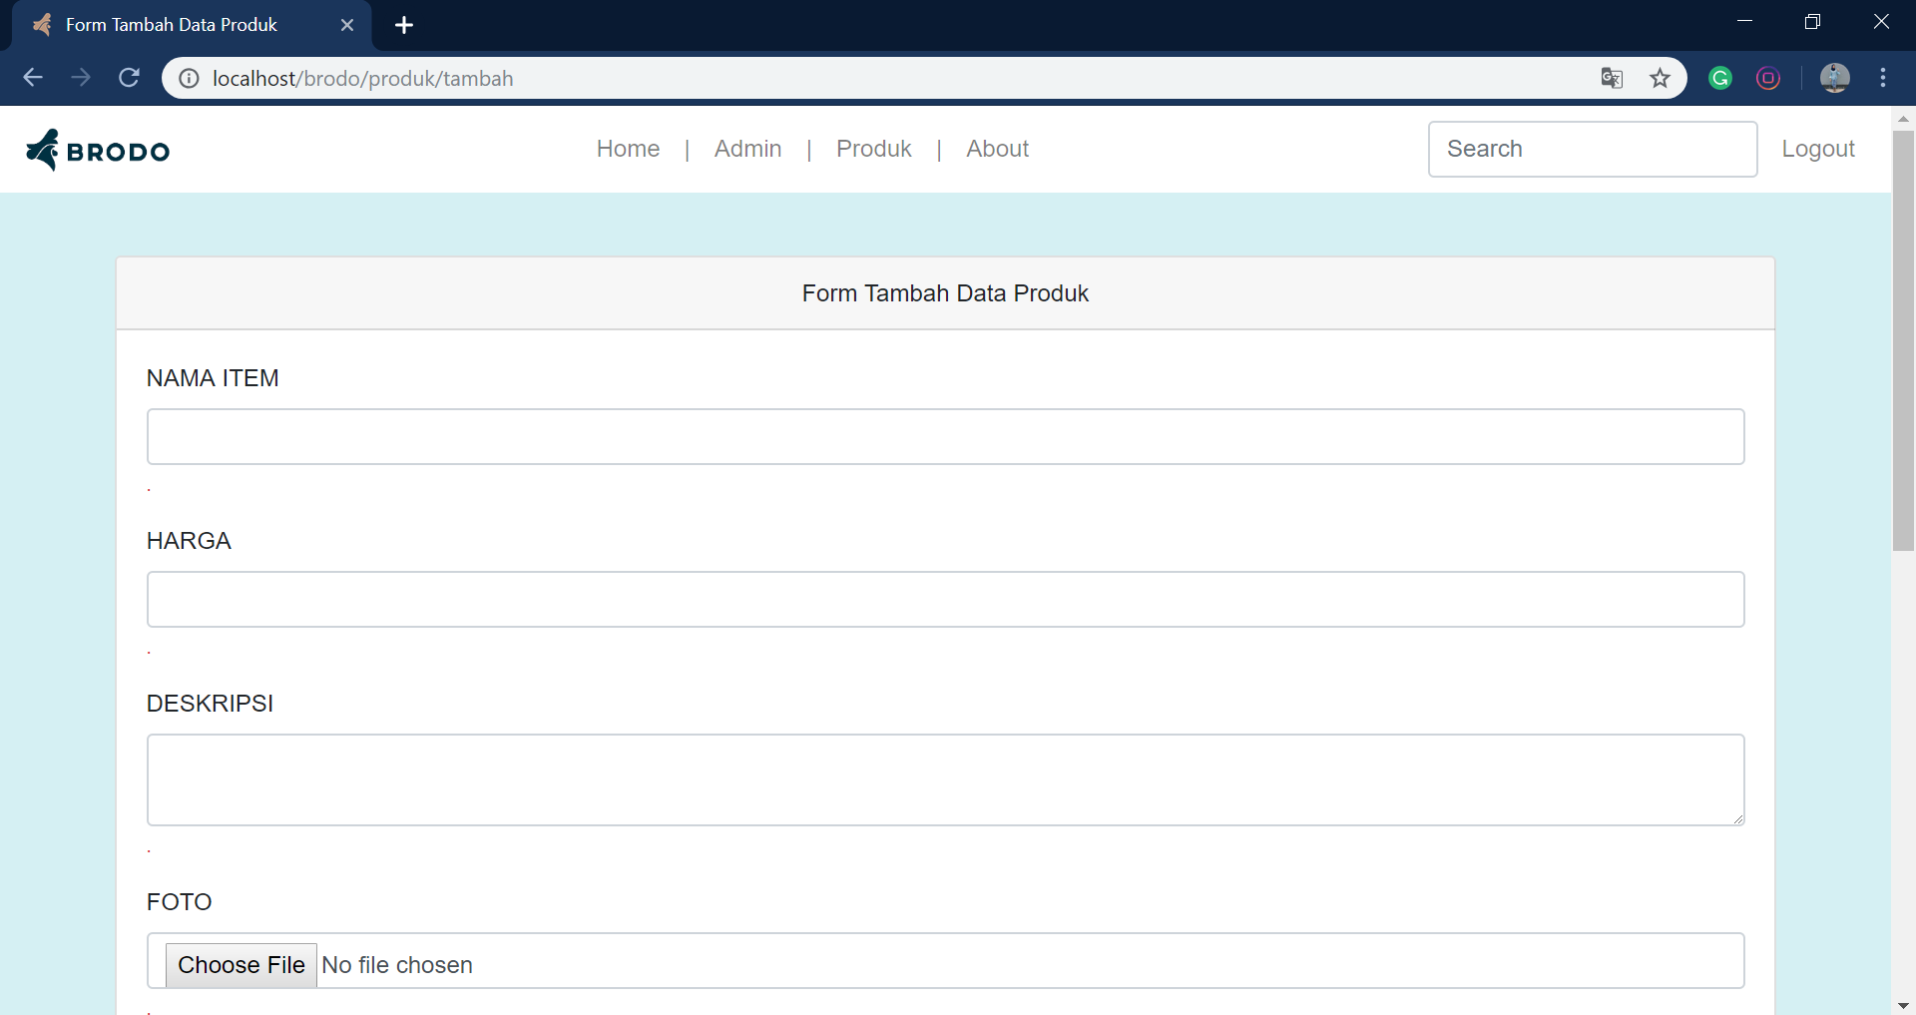

Gambar 17tambah produk

16. ubah produk

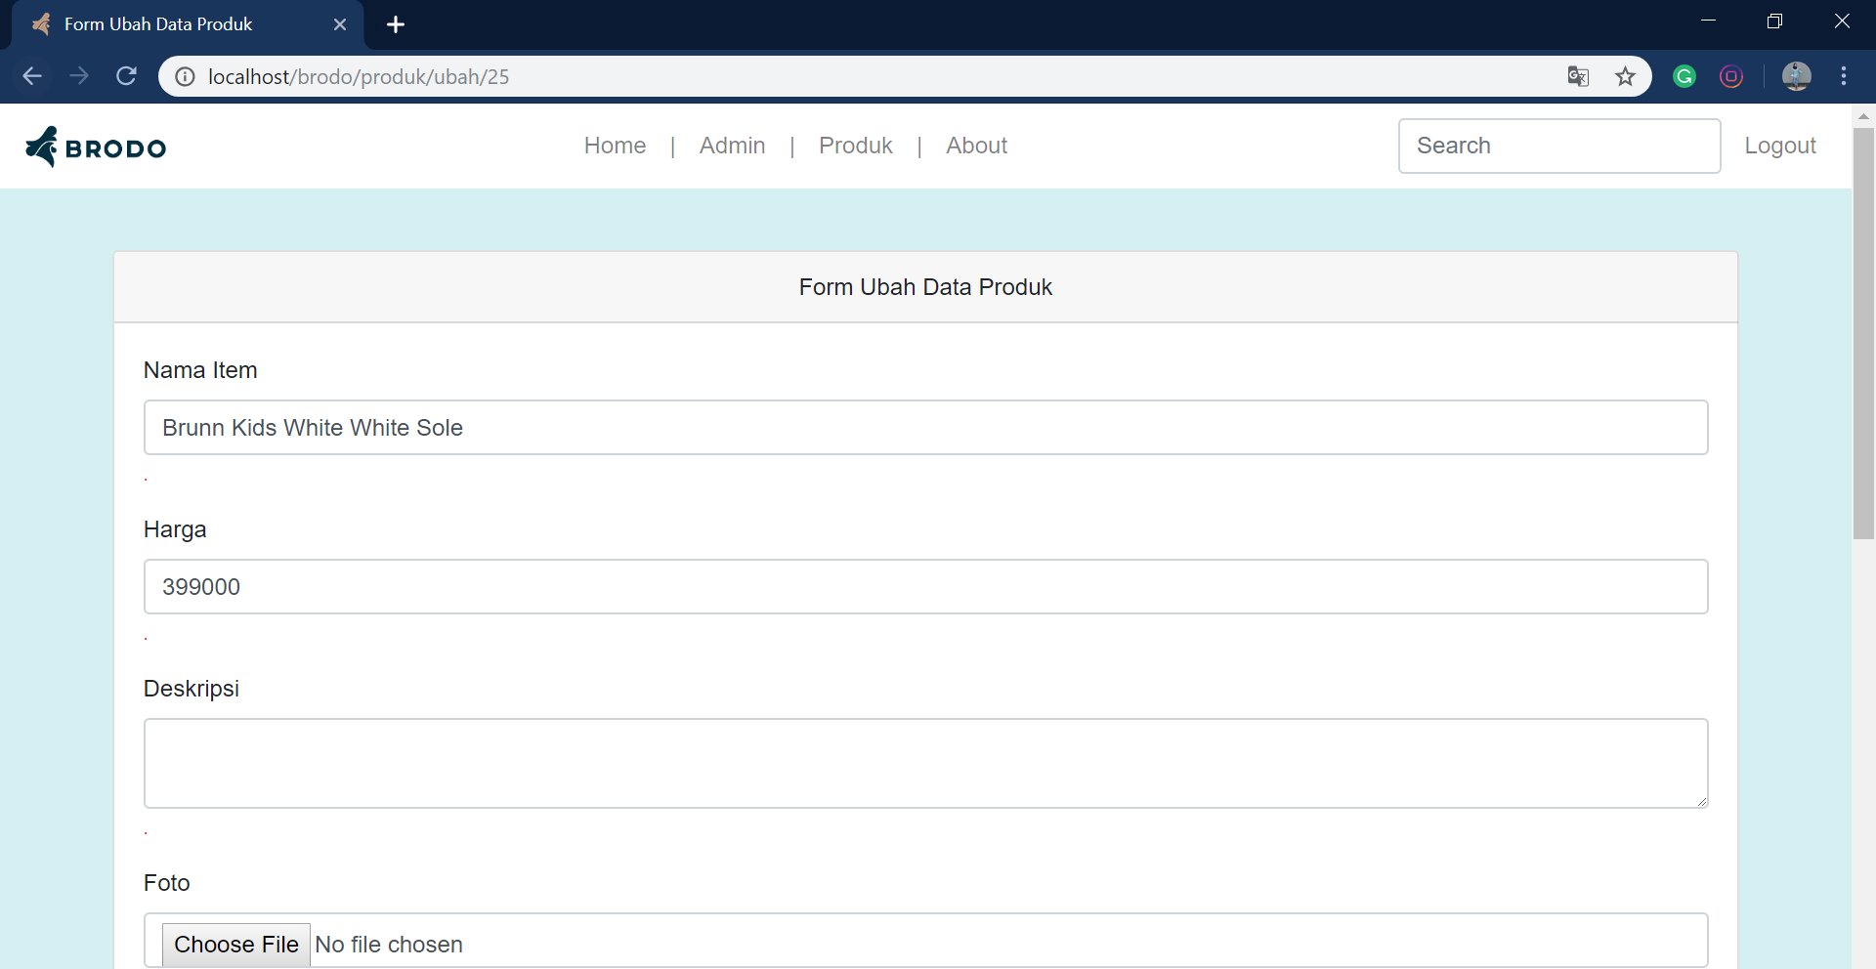

Gambar 18ubah produk

17. ubah admin

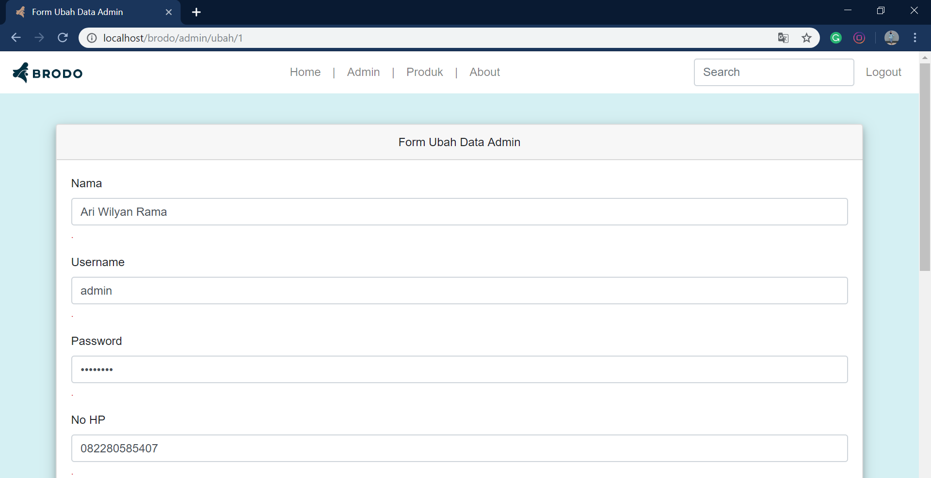

Gambar 19ubah admin

18. hapus admin

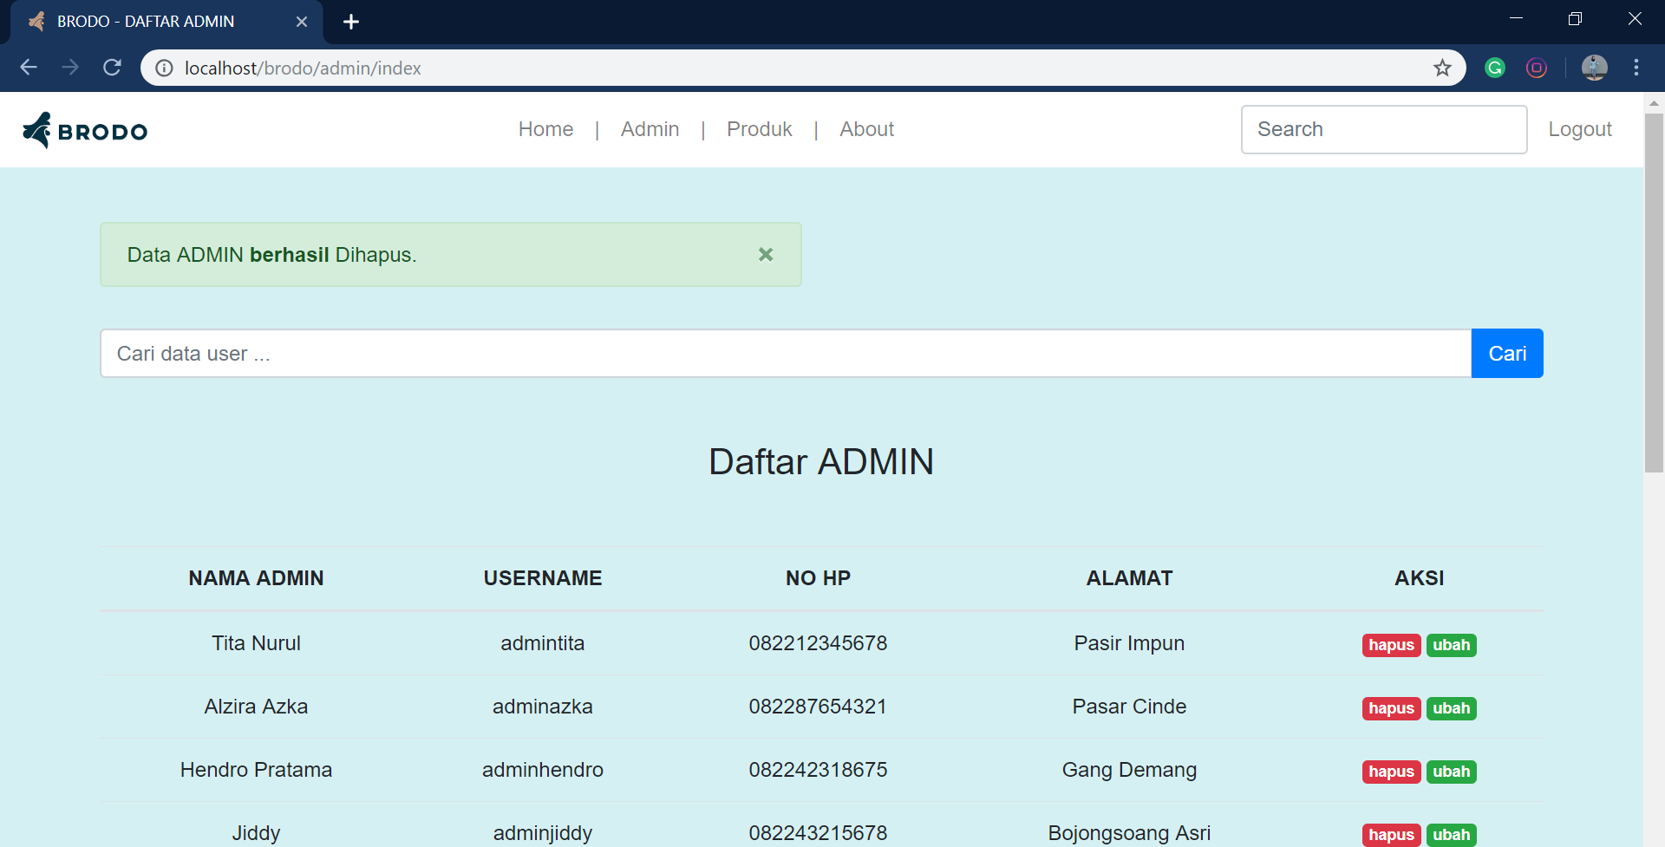

Gambar 20hapus admin

19. hapus produk

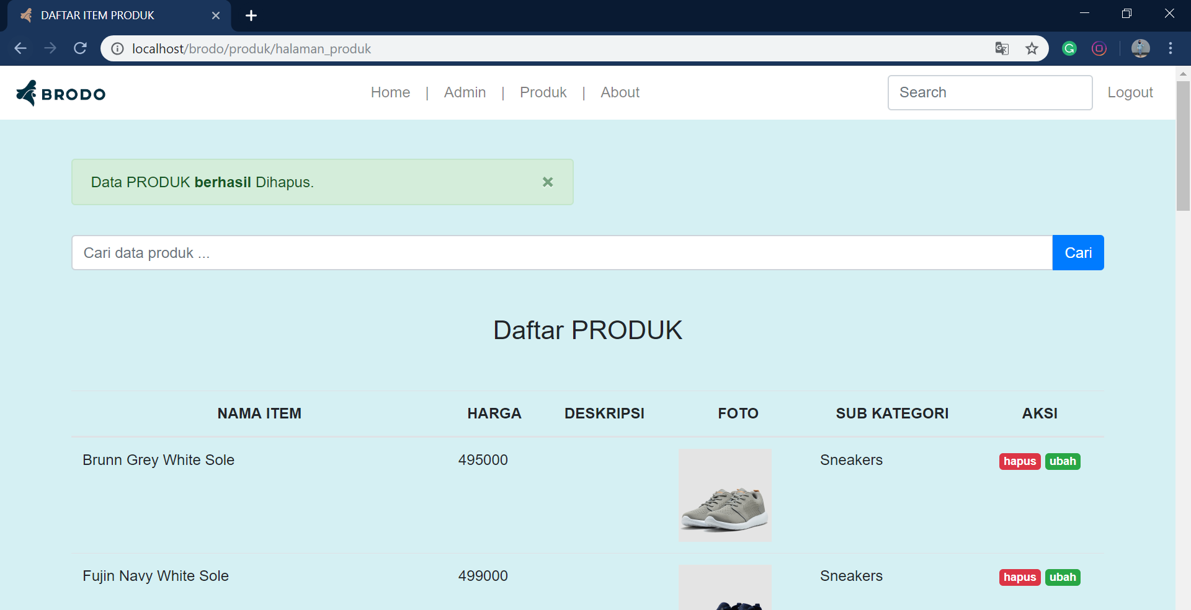

Gambar 21hapus produk

Halaman yang belum berfungsi, hanya view saja:

20. Halaman setelah pilih item

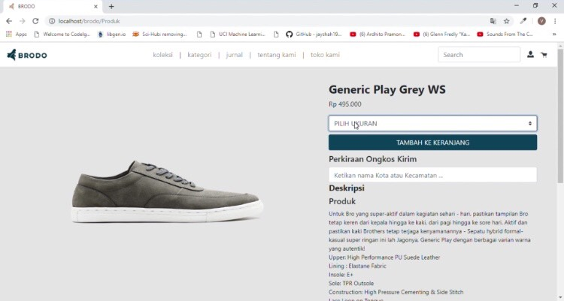

Gambar 22. setelah pilih item

21. halaman cart

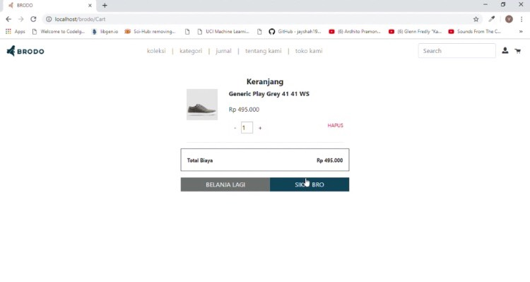

Gambar 23halaman cart

22. halaman pemesanan

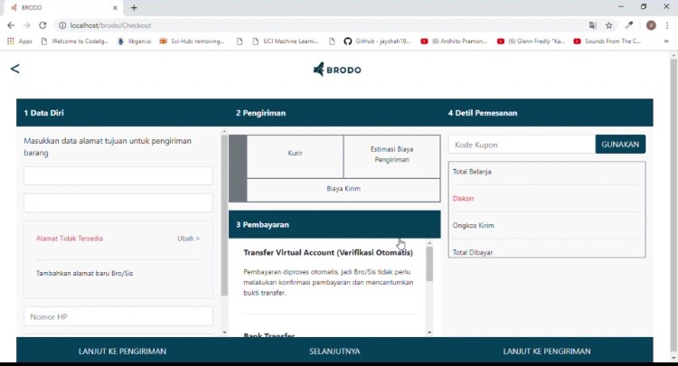

Gambar 24halaman pemesanan